Sync repo webapp dari git.antares.id ke gitlab.ptpjb.com

1. Git pull origin develop dari repo git.antares.id

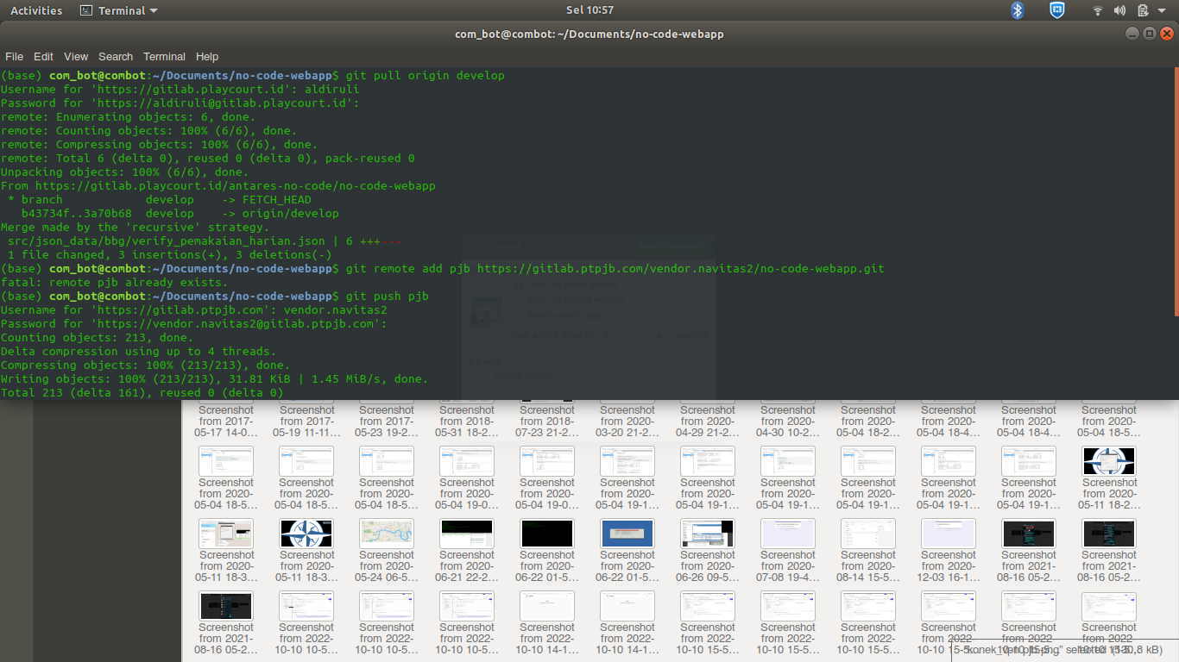

1. Konek ke vpn pjb

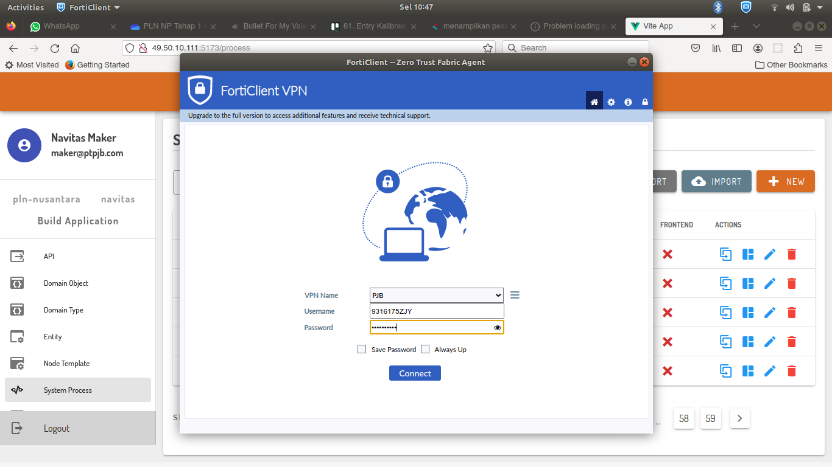

1. Git remote add pjb <url-repo-di-server-pjb>



1. Git push
2. Masukan username password gitlab.ptpjb.com

